TRẮC NGHIỆM
Khoanh vào chữ đặt trước câu trả lời đúng hoặc làm theo yêu cầu:
Câu 1: Đồng hồ đang chỉ:
A. 3 giờ 45 phút 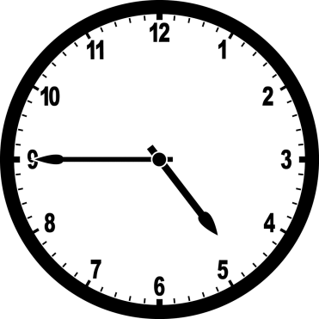
B. 9 giờ 20 phút
C. 4 giờ 45 phút
D. 4 giờ 9 phút
Câu 2: Dũng vào học ở trường lúc 8 giờ sáng và tan học lúc 11 giờ trưa. Hỏi Dũng đã ở trường học mấy giờ?
A. 4 giờ B. 3 giờ C. 2 giờ D. 1 giờ
Câu 3: Điền số vào chỗ trống để hoàn thành cách đọc giờ kém sau:

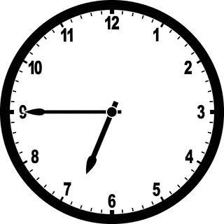
Câu 4:
Hôm nay là thứ Tư ngày 27 tháng 5. Thứ Tư tuần trước là ngày…………..tháng 5.
Câu 5 :
Hôm nay là thứ Ba, mai là ngày 19 tháng 5. Thứ Năm tuần sau là ngày …….. tháng 5.
Câu 6: Tháng 4 có…………… ngày; Tháng 2 thường có ………… hoặc ………. ngày.
Câu 7 :
- Một năm có……………….ngày
- 3 tuần 4 ngày = ……….ngày
- 4 giờ= …………..phút e. 2 ngày 5 giờ = ……………giờ
- 2 giờ 35 phút =…………….phút g. 3 năm 4 tháng = …………..tháng

Câu 1: Hà được mẹ cho hai tờ 10 000 đồng để mua bút. Hà đã mua hết 15 000 đồng. Số tiền còn lại của Hà là:
A. 3 000 đồng B. 5 000 đồng C. 6 000 đồng D. 15 000 đồng
Câu 2: Lan mua 10 gói bánh có giá là 80 000 đồng. Số tiền Lan phải trả khi mua 6 gói bánh như thế là:
A. 48 000 đồng B. 50 000 đồng C.52 000 đồng D. 54 000 đồng
Câu 3: Mai có 50 000 đồng gồm 5 tờ tiền có giá trị như nhau. Vậy nếu Mai có 2 tờ tiền như thế thì Mai có:
A. 12 000 đồng B. 10 000 đồng C. 20 000 đồng D. 15 000 đồng
Câu 4: Ba tờ giấy bạc nào dưới đây có tổng số tiền bằng 60 000 đồng
A. 3 tờ giấy bạc 10 000 đồng
B. 1 tờ giấy bạc 10 000 đồng và 2 tờ giấy bạc 20 000 đồng
C. 2 tờ giấy bạc 10 000 đồng và 1 tờ giấy bạc 20 000 đồng
D. 3 tờ giấy bạc 20 000 đồng
Câu 5 : Số?
a. 3 giờ = …… phút b. 120 phút = …. giờ
c. 1 năm có ……. ngày d. 1 giờ 40 phút = ….phút
Câu 6: Minh vào học ở trường lúc 8 giờ sáng, Minh đi học lúc 7h 45 phút. Vậy Minh:
A. Đi học muộn B. Đi học đúng giờ C. Đi sớm 30 phút
Câu 7 : Viết giờ của đồng hồ trên theo hai cách:
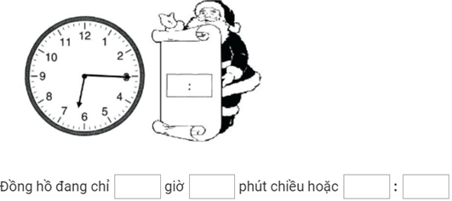
II/ TỰ LUẬN
Bài 1. Số?
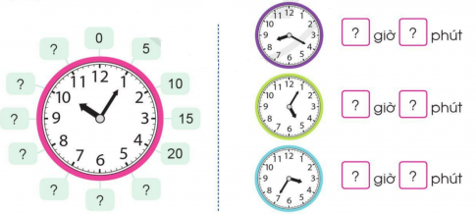
Bài 2. Xem đồng hồ và viết giờ bằng 2 cách gọi (theo mẫu):
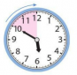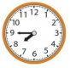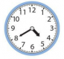
5 giờ 50 phút ………………………………………………………………………………
Hay ………………………………………………………………………………….
6 giờ kém 10 phút …………………………………………………………………………………….
5 giờ 50 phút
hay
6 giờ kém 10 phút
5 giờ 50 phút
hay
6 giờ kém 10 phút

Bài 3. Xem tờ lịch Tháng 6 dưới đây và trả lời câu hỏi:
T2 T3 T4 T5 T6 T7 CN
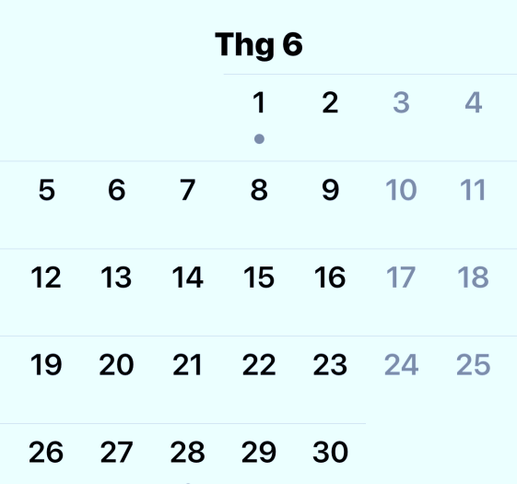
a. Trại hè tổ chức từ ngày 4 tháng 6 đến hết ngày 18 tháng 6. Vậy trại hè diễn ra ……. tuần.
b. Thời gian đăng kí tham gia trại hè là hết Chủ Nhật đầu tiên của tháng sáu. Vậy ngày hết hạn đăng kí là ngày ………. tháng 6.
c. Tháng 6 có ……… ngày Chủ Nhật đó là các ngày: ……………………………………………………
Bài 4: Điền số thích hợp vào chỗ chấm.
Số bút chì | 2 bút | 3 bút | …… bút | 9 bút
Số tiền | 2 800 đồng | ……….… đồng | 7 000 đồng | ……..…… đồng
Bài 7 a) Khoang vào hai đồ vật em muốn mua ở hình dưới đây rồi tính số tiền phải trả.
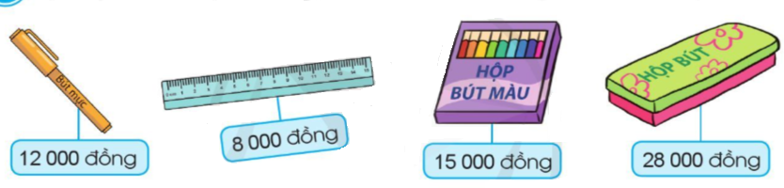
………………………………………………………………………………………………………………………………………………………..………………………………………………………………………………………………………………………………………………………..……………………………………………………………………………………………………………………………………………………………..
b) Tuấn có 100 000 đồng. Tuấn mua 1 bút mực, 1 thước kẻ và 1 hộp bút ở hình trên. Hỏi Tuấn còn lại bao nhiêu tiền?
Bài giải
………………………………………………………………………………………………………………………………………………………..………………………………………………………………………………………………………………………………………………………..………………………………………………………………………………………………………………………………………………………..………………………………………………………………………………………………………………………………………………………..……………………………………………………………………………………………………………………………………………………
Bài 5: Quan sát hình vẽ, trả lời các câu hỏi:
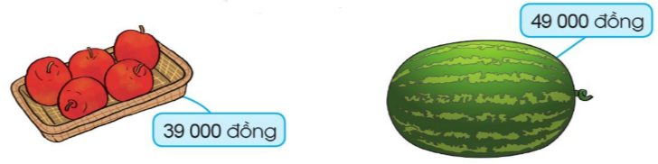
a)Số tiền mua 1 quả dưa hấu nhiều hơn số tiền mua 1 khay táo là bao nhiêu?
………………………………………………………………………………………………………………………………
b) Cửa hàng đang có chương trình khuyến mại giảm giá 5 000 đồng mỗi khay táo cho khách hàng mua từ 2 khay táo trở lên. Hỏi khi mua 2 khay táo theo chương trình khuyến mãi này, bác Hồng phải trả bao nhiêu tiền ?
Trả lời: Mua 2 khay táo khuyến mại bác Hồng phải trả ……………đồng.

Viết đoạn văn về một nhân vật em yêu thích trong câu chuyện đã đọc, đã nghe.( dựa vào gợi ý tronh sách trang 109)
………………………………………………………………………………………………………………………………………………………………………………………………………………………………………………………………………………………………………………………………………………………………………………………………………………………………………………………………………………………………………………………………………………………………………………………………………………………………………………………………………………………………………………………………………………………………………………………………………………………………………………………………………………………………………………………………………………………………………………………………………………………………………………………………………………………………………………………………………………………………………………………………………………………………………………………………………………………………………………………………………………………………………………………………………………………………………………………………………………………………………………………………………………………………………………………………………………………………………………………………………………………………………………………………………………………………………………………………………………………………………………………………………………………………………………………………………………………………………………………………………………………………………………………………………………………………………
……………………………………………………………………………………………………………………………………………………………………………………………………………………………………………………………………..
Nêu tác dụng của dấu ngoặc kép trong câu. Lấy ví dụ trong các bài đã học.
………………………………………………………………………………………………………………………………………………………………………………………………………………………………………………………………………………………………………………………………………………………………………………………………………………………………………………………………………………………………………………………………………………………………………………………………………………………………………
Nêu tác dụng của dấu gạch ngang. Lấy ví dụ.
………………………………………………………………………………………………………………………………………………………………………………………………………………………………………………………………………………………………………………………………………………………………

